Documentação unificada (Experimentos por ordem cronológica):
- Protocolo seguido para implementação das Arquiteturas

  - DenseNet → Artigo de referência - Densely Connected Convolutional Networks

- Carregamento dos dados: A base de dados dos camundongos, previamente organizada em sub-grupos de treino e validação (75%/25%) foi utilizada diretamento para conduzir os experimentos.

- Processamento das imagens (Artigo):

  - Redimensionamento da imagem, com Input_Size definido para 128. Tal processamento se faz necessário pelo uso intenso de memória do modelo;
  - Normalização com base na ImgeNet;
  - Augmentation mais leve, a fim de não distorcer a semântica das imagens:

    - Random flip horizontal
    - Random brightness (0.15)
    - Random contrast (0.9, 1.1)
    - Clip_by_value(0.0, 255.0)

- Construção do modelo:
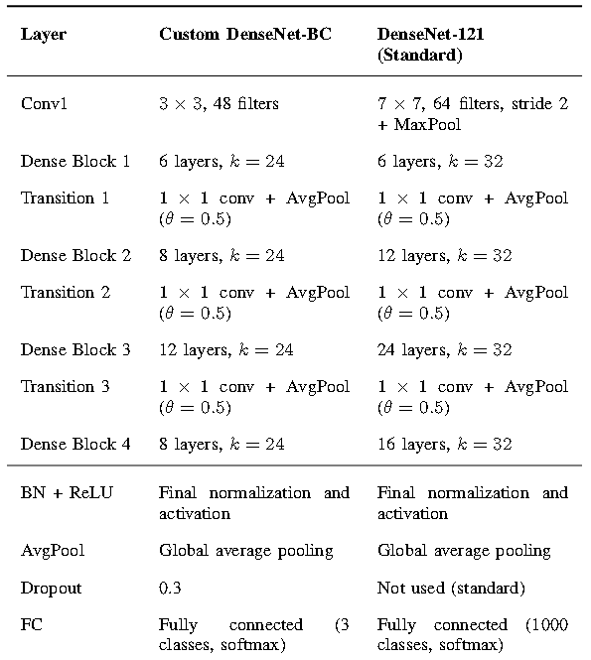

- Parâmetros de treinamento padrão

  - Dense blocks [6, 8, 12, 8]
  - Compression factor θ = 0.5
  - Growth rate k = 24
  - Input size 128 × 128 × 3
  - Loss function Sparse Categorical Cross-Entropy
  - Optimizer SGD (Nesterov)
  - Initial learning rate 1 × 10−2
  - Momentum 0.9
  - Batch size 16

- EXPERIMENTO 1 – TREINO COM VARIANTE RASA DA REDE (444K PARÂMETROS);
EXPERIMENTO 2 – TREINO COM VARIANTE INTERMEDIÁRIA DA REDE (1.6M PARÂMETROS);
EXPERIMENTO 3 – TREINO COM VARIANTE RASA DA REDE (4M PARÂMETROS);

O objetivo dos 3 primeiros experimentos foi avaliar o comportamento da rede, com diferentes variações de profundidade e complexidade da rede. A ideia era verificar de modo geral se, similarmente ao ocorrido com a ResNet, a redução estrutural poderia ser benéfica para o treinamento.

- EXPERIMENTO 1
  - growth_rate = 12
  - block_layers = [4,6,8,6]
  - initial_filters = 32
  - compression = 0.5
  - batch_size = 32

- EXPERIMENTO 2
  - growth_rate = 24
  - block_layers = [6, 8, 12, 8]
  - initial_filters = 48
  - compression = 0.5
  - batch_size = 32

- EXPERIMENTO 3
  - growth_rate = 32
  - block_layers = [6, 12, 24, 16]
  - initial_filters = 64
  - compression = 0.5
  - batch_size = 16 (Menor para evitar OOM)

- Resultados: As métricas e curvas de ACC/LOSS estão localizados em "\Projetos do Mestrado (Git)\Projeto-Classificadores\Main_Validation\DenseNet\Results\Experimento 1 - DenseNet \training_metrics.xlsx"
- Resultados: As métricas e curvas de ACC/LOSS estão localizados em "\Projetos do Mestrado (Git)\Projeto-Classificadores\Main_Validation\DenseNet\Results\Experimento 2 - DenseNet \training_metrics.xlsx"

- Resultados: As métricas e curvas de ACC/LOSS estão localizados em "\Projetos do Mestrado (Git)\Projeto-Classificadores\Main_Validation\DenseNet\Results\Experimento 3 - DenseNet \training_metrics.xlsx"

